Úlohy pre mojich žiačikov 1., 2., 3., 4. ročník B variant

Výtvarná výchova

- Modelovanie – vymodeluj si 10 malých guličiek

- Vymaľuj si farbičkami -obrázok - včielka

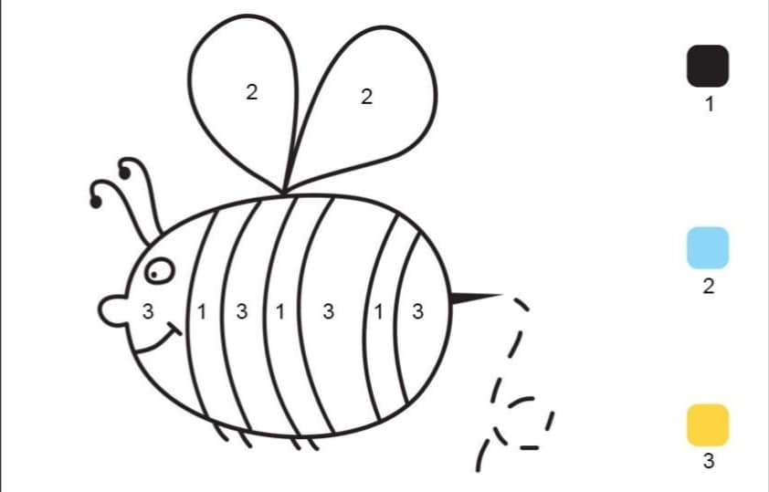

Pracovné vyučovanie
- Ráno si posteľ postieľku
- Umy si zúbky, obleč sa ( všetko skús urobiť sám/sama )
- Práca s nožnicami – zajka si najskôr vymaľuj – vodovými farbami a potom ho vystihni ( dávaj si pozor, aby si si neodstrihol prštek ) a dokresli mu očká, noštek, pusinku a fúziky

Telesná výchova
- Zasúťaž si s rodičmi, kto skočí najdlhšie a najvyššie
- Zacvič si pri hudbe ( hudbu si vyber podľa seba )

Hudobná výchova
- Zaspievaj si pesničku: ,, Červený kachel biela pec ..... “
Pesničku nájdeš na YouTube :https://www.youtube.com/watch?v=rfWlxCnXWK0

